消防安全知识普及进校园——记一场生动的消防安全知识讲座
11月9日下午，上海上海消防总队闵行支队七宝中队张翔排长受邀来我校，给学生带来一场生动实用的消防安全知识讲座。讲座在图书馆1楼报告厅举行。
本场讲座围绕消防安全，分别从五个方面：火灾案例，火灾的概念及特点，消防设施使用方法，初期火灾的扑救，火场逃生自救展开。通过播放火灾案例实时视频，实时演示灭火器的运用，以及实地讲述报告厅的逃生出口等。
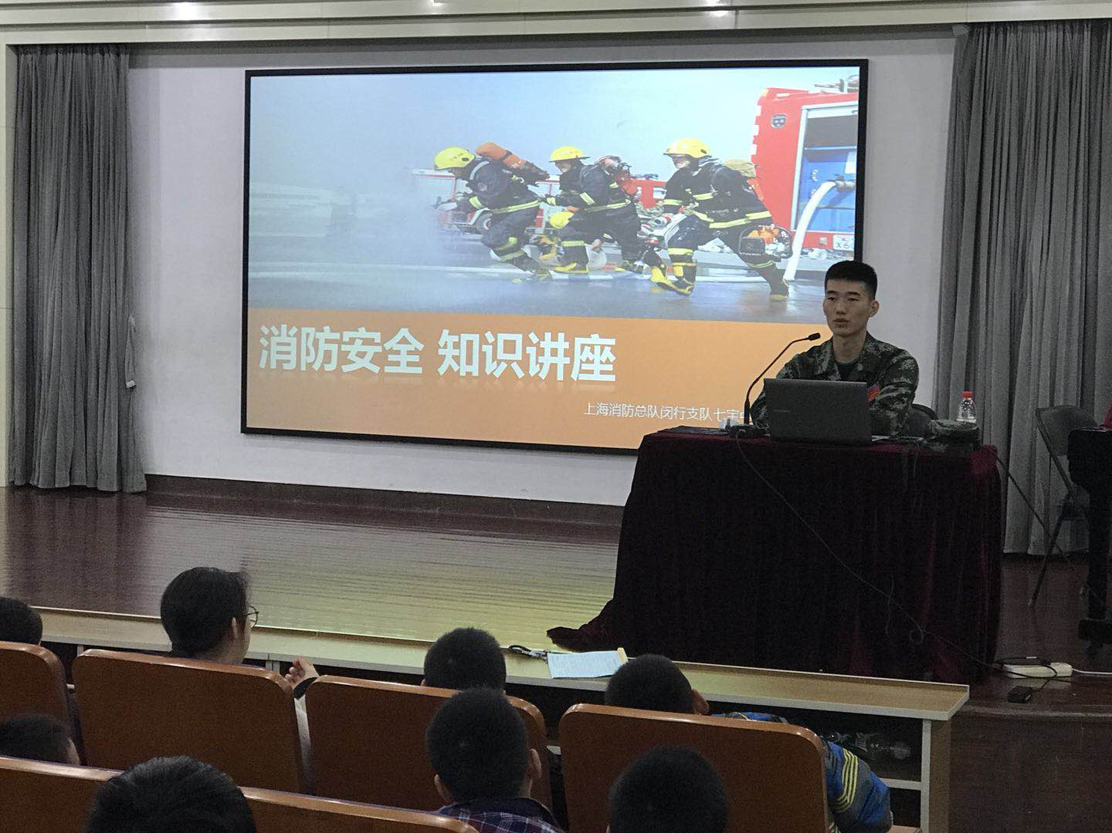

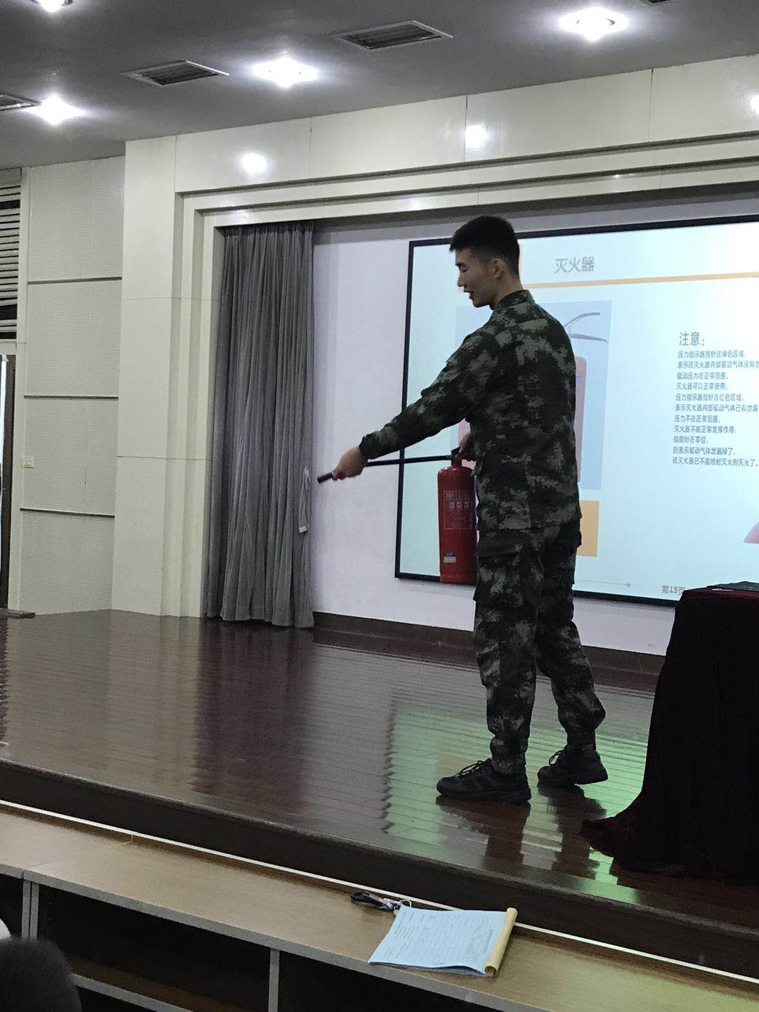
本次讲座，张排长结合平时所接触的实时火灾情况和同学分享火灾中及时逃生以及需要避免的火灾隐患。同学们听讲座的热情持续高涨，通过看到视频中工作人员玩忽职守、自己逃离现场而不顾他人的行为同学们纷纷举手与张排长互动。演示灭火器运用时，同学们更是兴致勃勃举手表示想实时体验。同学们的热情听讲给予张排更多的肯定与支持。

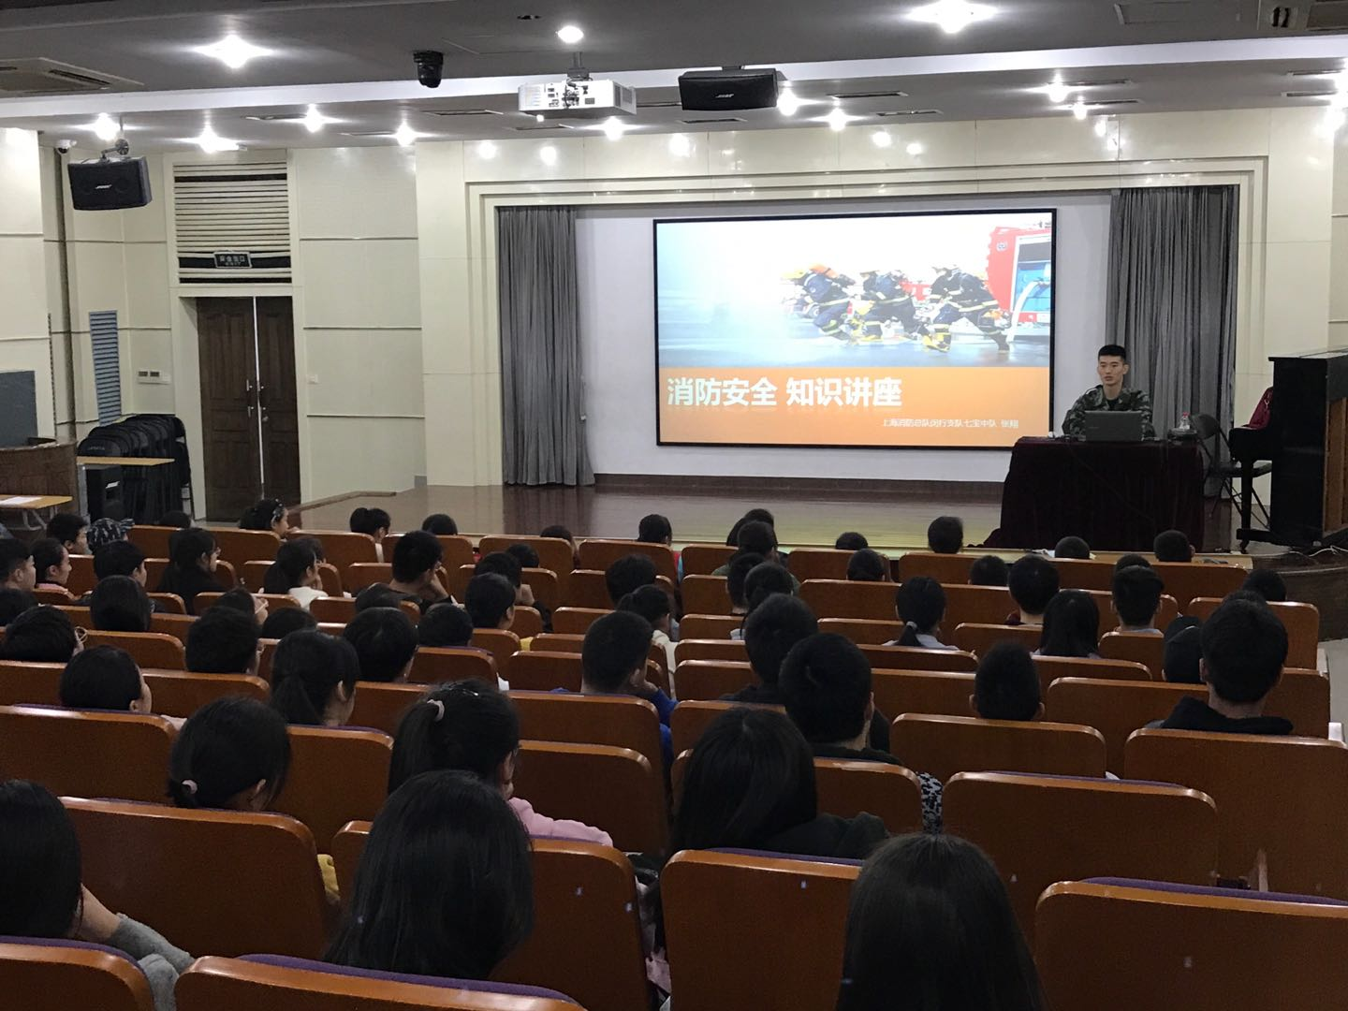
通过本次讲座，我们深深感受到消防官兵们他们用生命保卫国家与人民生命手中的水枪谱写着坚定不移的誓言，青春和生命的代价塑造了无数个“不凡”与“伟大”。愿同学们通过此次讲座能够真正去关注消防安全，从小事做起从你我做起。

